**第13章**

**P6**

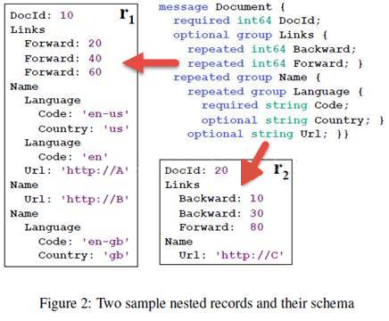

**P9**



**P12**



**P13**

